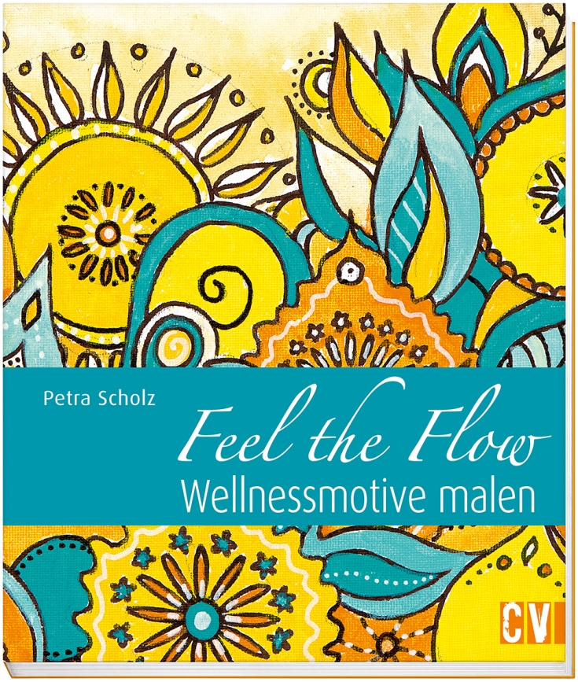
Feel the Flow
Wellnessmotive malen
Scholz, Petra

Seitenzahl | 80
Format | 216 x 252
Einband | Softcover, Klappen
Preis | € (D) 16,99  € (A)* 17,50
ISBN | 978-3-86230-310-6
Artikelnummer | 30310
Erscheinungstermin | März 2015

Let it flow! Für das Malen im harmonischen Fluss zeigt Petra Scholz sowohl eine eindrucksvolle Technik-Bandbreite wie auch eine phantasievolle Materialauswahl auf. Neue Ideen für meditative Wellness-Bilder werden nicht nur durch harmonische, fließende Formen und wohltuende Farben gefunden, sondern auch über eine angenehme Haptik und reizvolle Materialkombinationen. Washi-Tape und ornamentale Bänder fehlen dabei ebenso wenig wie Filz- und Collageelemente. Für das pure Flow-Erleben mit Acrylfarben werden eine Vielzahl an Techniken eingesetzt, angefangen beim pastosen Farbauftrag über Dripping-und Spritztechniken bis hin zur Verwendung von Spiral-Schablonen. Der thematische Schwerpunkt liegt dabei auf dem Malen von Ornamenten und fließenden Formen in warmtonigen, lebensfrohen Farben. Die Faszination der meditativen, sich wiederholenden Form findet sich in Mandalas ebenso wider wie in floralen Werken oder freien Ornamentbildern. Tipps zum Gestalten eigener Ornamente und selbst erstellter Stermpel und Schablonen runden den Inhalt ab.

Preisänderungen und Irrtümer sind vorbehalten
* vom österreichischen Importeur preisgebunden

